云晫云桌面系统
部署手册


2017/1/1
目录
1 安装前准备 2
1.1网络模式 2
1.2节点类型 4
1.3部署方式 4
1.2硬件配置 5
1.3软件安装配置 6
2 安装过程 7
2.1 neutron模式单节点 7
2.2 neutron模式多节点 12
3 安装后工作 22
3.1检查openstack服务状态 22
3.2 WEB页面检查ganglia和Horizon是否安装成功 23
3.3 Horizon中创建虚拟机，分配浮动IP，可远程接入 24
3.4预留2台后续远程调试的云桌面 24
4 常见问题 25
4.1 IP地址更换 25
4.2 虚拟机无法访问外网 25
4.3 服务重启 26
4.4 使用screen管理远程会话 26
4.5清理ganglia缓存的监控数据 27
4.6 卸载openstack 27
4.7 ubuntu14.04.5支持root的ssh接入 27

1安装前准备

1.1网络模式
目前Openstack支持两种网络部署模式：
- nova-network (flat-dhcp)
所有vm处理同一个内部网络中，不支持网络按需配置。
- neutron (gre / vxlan)
需要单独的neutron网关服务器，可创建虚拟路由器，支持网络按需配置。

每种网络模式中服务器配置网络的类型根据用途可分为三类：
- 内部网络（Internal network/Private network）
内部网络用于VM之间的互联。
- 管理网络（Management network）
管理网络用于云平台内部各组件服务之间的互联。
- 外部网络（External network/Public network）
外部网络用于云平台与其它网络相连，配置客户真实物理网络的FloatingIP段地址。

为提升安全性，应将不同类型的网络进行流量隔离，使用不同的网卡、交换机、vlan（内部网络与外部网络必须隔离，否则会出现网络问题）。请记住以下原则：

Notes
Nova Network模式：内部网络网卡不可配置IP，外部网络和管理网络可以使用同一网卡
Neutron模式：外部网络网卡不可配置IP，内部网络和管理网络可以使用同一网卡

1.2节点类型
部署Openstack云计算平台根据服务器使用的服务组件提供服务角色类型不同一般可以分为4种节点类型：
- 控制节点（control node）
控制节点是负责整个Openstack集群管理的中枢。
- 计算节点（compute node）
提供计算服务，所有虚拟机运行在此。
- 网络节点（network node）
承载云计算的网络服务，需要区分在nova-network模式不存在网络节点，网络服务会集成在计算节点中。
- 存储节点（storage node）
提供虚拟机外挂存储服务，例如挂卷。目前本平台暂不支持该服务。

Notes
Nova Network模式：控制节点、计算节点
Neutron模式：控制节点、计算节点、网络节点

1.3部署方式
- Neutron模式单节点
指1台服务器完成部署，采用两块网卡部署
- Neutron模式多节点
大于2台服务器完成部署，分为控制节点、网络节点和计算节点，控制节点、计算节点单网卡，网络节点两块网卡部署
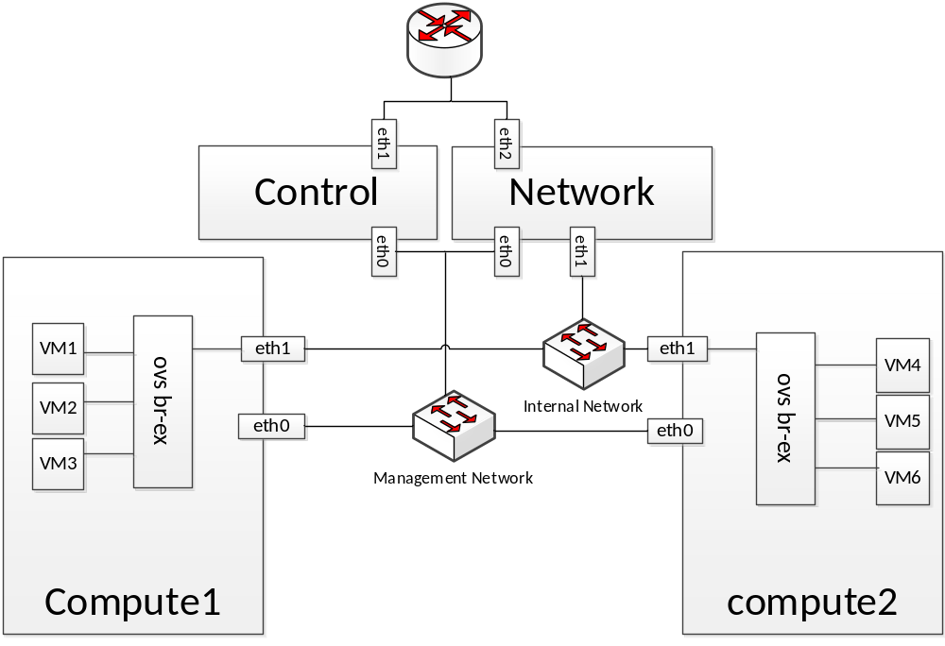
External nerwork
图 1 neutron网络模式
图1为neutron网络模式原理图，其中管理网络和内部网络可复用同一网络，上图中的compute和network节点eth0和eth1可视为使用同一网卡即可，而实际上control节点也不需要两块网卡，eth0对应了管理网络，eth1是用来配置一个外部IP来访问的，而不是外部网络，所以在控制节点中可以将eth0和eth1复用一块网卡，要求是将整个openstack的管理和内部网络使用外部物理网络局域网，一般是Floating IP所在网络。

1.2硬件配置

1.2.1 交换机配置
控制节点和计算节点使用1个网口，网络节点使用2个网口，内部网络和管理网络用eth0，外部网络用eth1。
- Neutron模式单节点
eth0、eth1需要接物理网络，eth1不可配置IP，不需要单独配置交换机。
- Neutron模式多节点
外部网络和内部网络不需要隔离，所以不需要如Nova-network模式通过不同交换机物理隔离，或通过一台交换机不同Vlan隔离，直接使用一台交换机连接即可。

1.2.2 服务器配置
磁盘阵列的主要作用是提高读写性能，所有数据都先缓存到RAID卡，再写入硬盘，提
升效率。
在云晫推荐的服务器配置中，一般有两种硬盘形式：
- 机械硬盘SAS，用于存储数据文件等IO速度需求不大的数据（配成 RAID5）；
- 固态硬盘SSD，用于存放镜像文件，加速模板数据的读速度，如果容量足够大还可以作为虚拟机运行时生成文件的存放点。（配成RAID0）
但由于目前已逐步淘汰机械盘，所以配置情况要根据实际情况，首先主要有4个存储需求：1）UBUNTU操作系统2）镜像文件存储3）虚拟机运行时生成文件的存储4）镜像缓存的存储。一般原则是固态盘多则3和4或全部（需求）都放在固态盘。机械盘多则尽量分开，保证系统运行安全同时提高硬盘IO。如果是全固态盘，直接做RAID5即可。如何配置RAID参考《RAID卡配置》。

1.3软件安装配置
- 操作系统
操作系统采用Ubuntu 12.04.2 或 Ubuntu 14.04.5，操作系统的配置和优化不包含在此安装手册。在安装操作系统时，每台服务器必须采用不同的名称，才能进行区分。安装好Ubuntu系统以后，切换到root用户下。
安装服务器操作系统详见《Ubuntu安装手册-桌面版和服务器版》。
- 修改网络配置
下面是interfaces文件编辑举例：
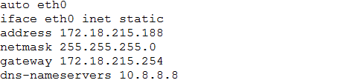
设置完网络后需要重启网络
Ubunt12的重启方法：
Ubunt14 的重启方法：
重启完网络以后先 ping自己的网关，再ping下外网 ，都ping通证明可以连接到外网。

2 安装过程

2.1 neutron模式单节点
下面安装举例说明过程，我们假设设置内部网络和管理网络使用同一网卡eth0（IP地址为172.18.215.188），外部网络使用eth1。
- 准备安装脚本（root用户登录）
- 硬盘拷贝
在服务器上时可以使用硬盘挂载到 /mnt目录下，将安装脚本cp到/root下。
- 远程传输
使用SSH等工具把安装脚本复制到服务器的 /root目录上。
- 运行安装脚本
如果使用ssh工具远程安装，建议使用screen会话，防止中途断网中断执行。参照常见问题4.4。
进入到脚本安装目录，运行
屏幕提示内容如下
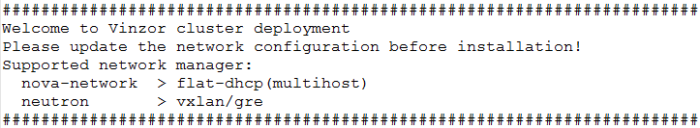
- 选择网络模式和安装模式
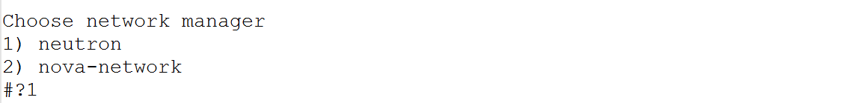
Neutron模式下节点安装模式有4种：
- All 单节点，在单个节点上安装所有服务组件；
- Control 控制节点，安装控制服务组件；
- Compute计算节点，安装计算服务组件；
- Network 网络节点，安装网络服务组件。
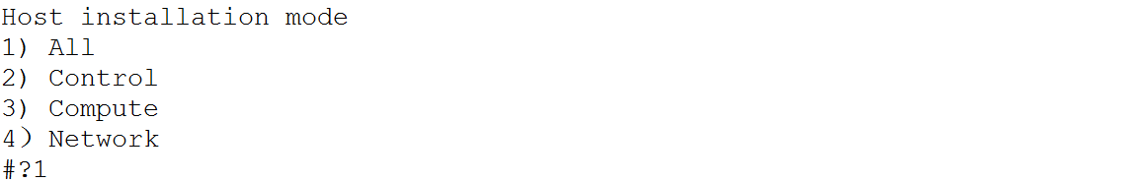
- 设置主机名
输入主机名将修改主机名，留空时保持当前主机名，并按<enter>确定。
- 选择管理IP
选择一个IP作为管理IP，并按<enter>确定。
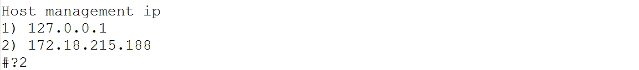
- 选择内部网络类型
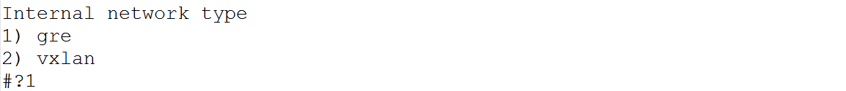
- 选择内部IP（隧道IP）
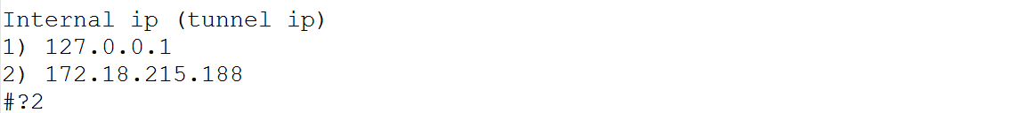
- 选择外部网卡
选择一个网卡作为外部网络的网卡，并按<enter>确定。
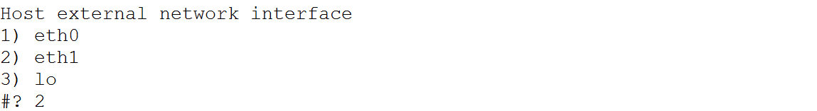
- 配置控制节点Public IP
选择服务器的Public IP（能连接到外部网络），并按<enter>确定。
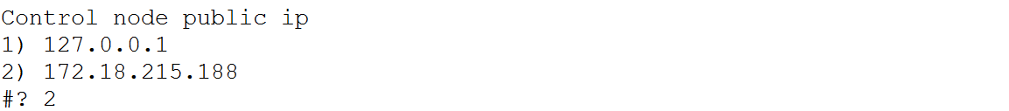
- 配置Openstack的admin密码
输入一个不包含空格、不包含不可识别字符的口令，作为系统口令，并<enter>确定。安装程序使用此密码建立admin和demo两个租户。
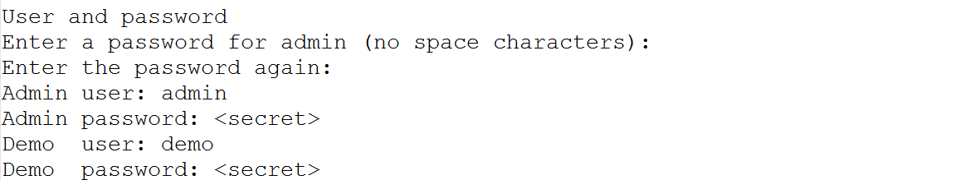
- 选择是否支持Spice
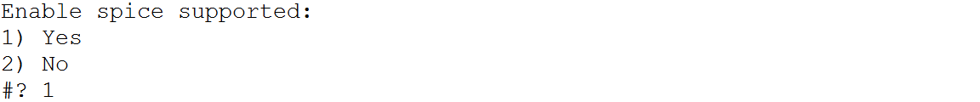
- 计算节点安装安装proxy
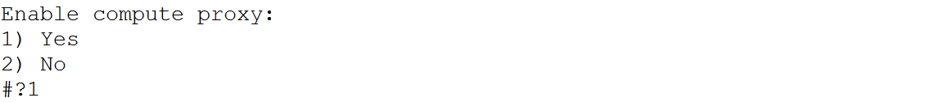
- 安装镜像同步服务
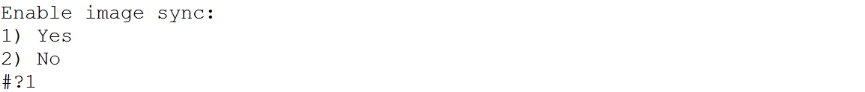
- 设置镜像同步服务同步模式
- Interval：时间间隔模式，参数为>=2的正整数
- cron：定时模式，参数为0-23，24小时制
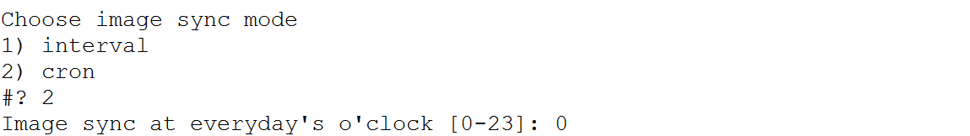
- 确认系统参数
确认后，并按<enter>确定。
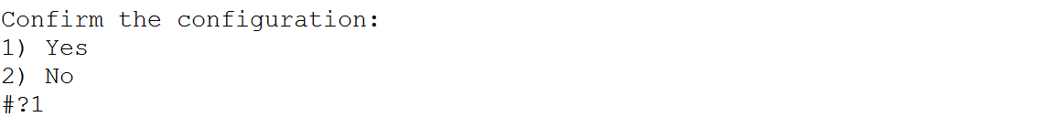
- 系统安装进度显示
系统进入安装状态，屏幕显示安装进度，不同安装模式下，安装的内容不相同。
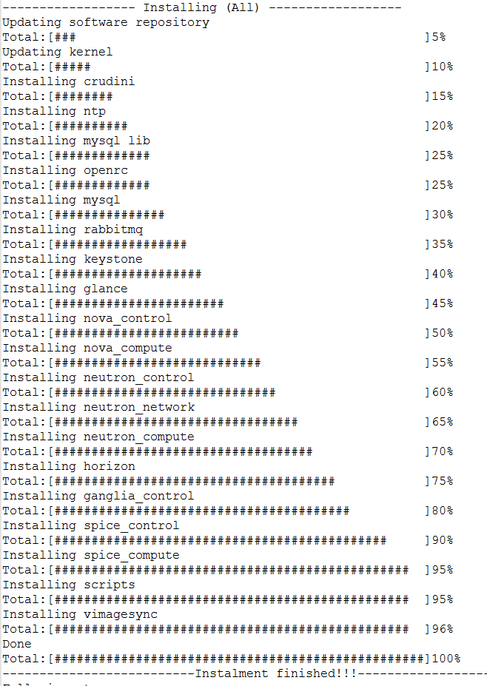
安装完成后，按照提示，重启服务器。
- 打补丁
进入安装脚本文件夹下/patchs，执行所有sh文件
- 创建网络（Fixed IP）
Horizon Dashboard中创建外部网络、路由器、内部网络。
- 添加Floating IP
在Horizon Dashboard的外部网络中添加子网加入Floating IP段起始。
- 上传镜像
安装完成需要为系统提供基础镜像，一般提供windows镜像不带激活授权。镜像文件请上传到控制节点服务器，进入上传目录下，假设这里上传了一个名为win7_x86.img镜像文件，root权限下执行命令 glance image-create，一般上传时需要用到--container-format、--disk-format、--min-disk、--is-public参数，必须指定最小磁盘要求—min-disk。举例如下：
--min-disk应根据镜像文件制作时候指定了磁盘大小而定，设置不正确无法启动VM，单位GB
--property os_type请根据镜像类型指定为Windows或Linux，注意大小写
- SSD挂载 （没有SSD固态盘的跳过这步）
SSD用于加速镜像加载时，需要把SSD分区挂到特定的目录中
假设SSD为/dev/sdb，按照创建分区、建立文件系统、挂载的过程，执行命令：
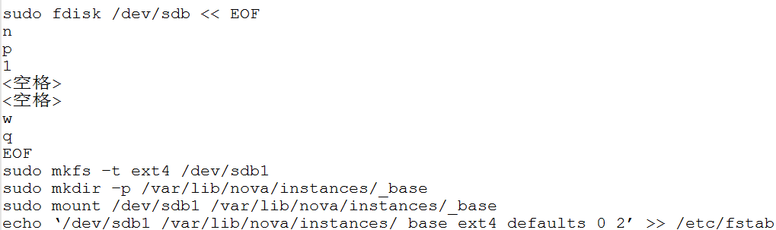
更改_base文件夹所属的用户组和用户。
重启服务器检查是否可以正常开机进入系统，如果fstab文件可能拼写错误，会无法卡机，提示开机挂载磁盘出错，需要按S跳过后进入系统检查上述挂载过程是否操作失误。
如果SSD用于RAID缓存，那么不需要指定加载到特定目录，由硬件缓存机制自动对数据缓存。

2.2 neutron模式多节点
下面安装举例说明过程，我们假设设置内部网络和管理网络使用同一网卡eth0，外部网络使用eth1。
控制节点eth0（IP地址为172.18.215.188）
计算节点eth0（IP地址为172.18.215.189）
网络节点eth0（IP地址为172.18.215.190）,eth1不配置IP

2.2.1 控制节点安装
- 准备安装脚本（root用户登录）
- 硬盘拷贝
在服务器上时可以使用硬盘挂载到 /mnt目录下，将安装脚本cp到/root下。
- 远程传输
使用SSH等工具把安装脚本复制到服务器的 /root目录上。
- 运行安装脚本
如果使用ssh工具远程安装，建议使用screen会话，防止中途断网中断执行。参照常见问题4.4。
进入到脚本安装目录，运行
屏幕提示内容如下
- 选择网络模式和安装模式
Neutron模式下节点安装模式有4种：
- All 单节点，在单个节点上安装所有服务组件；
- Control 控制节点，安装控制服务组件；
- Compute计算节点，安装计算服务组件；
- Network 网络节点，安装网络服务组件。
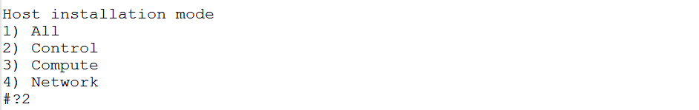
- 设置主机名
输入主机名将修改主机名，留空时保持当前主机名，并按<enter>确定。
- 选择管理IP
选择一个IP作为管理IP，并按<enter>确定。
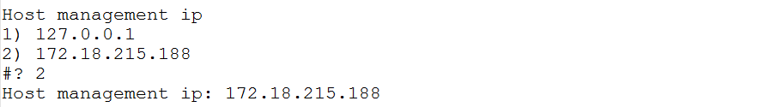
- 选择内部网络类型
- 选择public IP
选择服务器的外部IP（能连接到外部网络），并按<enter>确定。
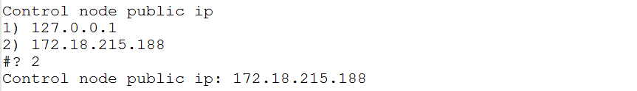
- 配置Openstack的admin密码
输入一个不包含空格、不包含不可识别字符的口令，作为系统口令，并<enter>确定。安装程序使用此密码建立admin和demo两个租户。
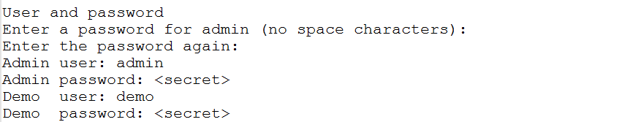
- 选择是否支持Spice
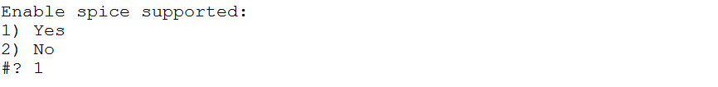
- 确认系统参数
确认后，并按<enter>确定。
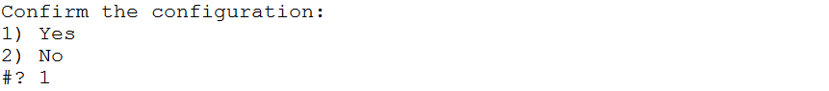
- 系统安装进度显示
系统进入安装状态，屏幕显示安装进度，不同安装模式下，安装的内容不相同。
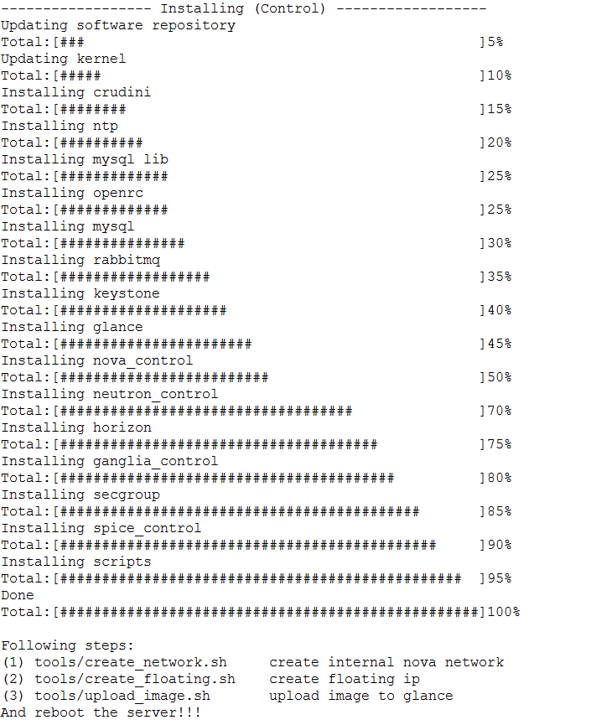
安装完成后，按照提示，重启服务器。
- 打补丁
进入安装脚本文件夹下/patchs，执行所有sh文件
- 创建网络（Fixed IP）
Horizon Dashboard中创建外部网络、路由器、内部网络。
- 添加Floating IP
在Horizon Dashboard的外部网络中添加子网加入Floating IP段起始。
- 上传镜像
安装完成需要为系统提供基础镜像，一般提供windows镜像不带激活授权。镜像文件请上传到控制节点服务器，进入上传目录下，假设这里上传了一个名为win7_x86.img镜像文件，root权限下执行命令 glance image-create，一般上传时需要用到--container-format、--disk-format、--min-disk、--is-public参数，必须指定最小磁盘要求—min-disk。举例如下：
--min-disk应根据镜像文件制作时候指定了磁盘大小而定，设置不正确无法启动VM，单位GB
--property os_type请根据镜像类型指定为Windows或Linux，注意大小写

2.2.2 网络节点安装
- 准备安装脚本（root用户登录）
- 硬盘拷贝
在服务器上时可以使用硬盘挂载到 /mnt目录下，将安装脚本cp到/root下。
- 远程传输
使用SSH等工具把安装脚本复制到服务器的 /root目录上。
- 运行安装脚本
如果使用ssh工具远程安装，建议使用screen会话，防止中途断网中断执行。参照常见问题4.4。
进入到脚本安装目录，运行
屏幕提示内容如下
- 选择网络模式和安装模式
Neutron模式下节点安装模式有4种：
- All 单节点，在单个节点上安装所有服务组件；
- Control 控制节点，安装控制服务组件；
- Compute计算节点，安装计算服务组件；
- Network 网络节点，安装网络服务组件。
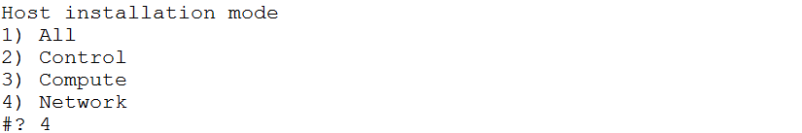
- 设置主机名
输入主机名将修改主机名，留空时保持当前主机名，并按<enter>确定。
- 选择管理IP
选择一个IP作为管理IP，并按<enter>确定。
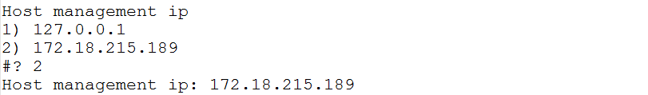
- 选择内部网络类型
- 选择内部IP（隧道IP）
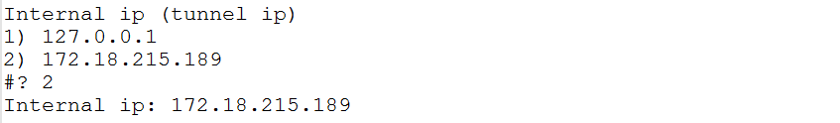
- 选择外部网卡
选择一个网卡作为外部网络的网卡，并按<enter>确定。
- 输入控制节点的管理和公共IP
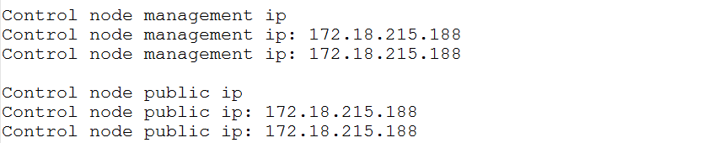
- 配置Openstack的admin密码
输入一个不包含空格、不包含不可识别字符的口令，作为系统口令，并<enter>确定。安装程序使用此密码建立admin和demo两个租户。
- 选择是否支持Spice
- 确认系统参数
确认后，并按<enter>确定。
- 系统安装进度显示
系统进入安装状态，屏幕显示安装进度，不同安装模式下，安装的内容不相同。
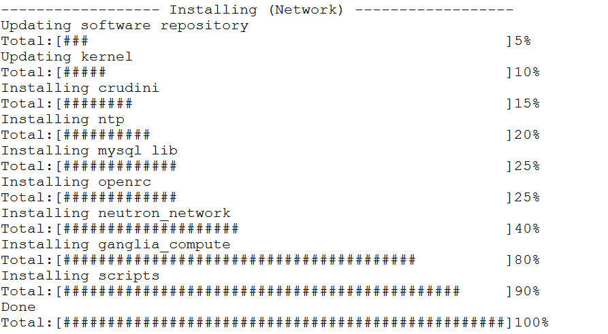
安装完成后，按照提示，重启服务器。

2.2.3计算节点安装
- 准备安装脚本（root用户登录）
- 硬盘拷贝
在服务器上时可以使用硬盘挂载到 /mnt目录下，将安装脚本cp到/root下。
- 远程传输
使用SSH等工具把安装脚本复制到服务器的 /root目录上。
- 运行安装脚本
如果使用ssh工具远程安装，建议使用screen会话，防止中途断网中断执行。参照常见问题4.4。
进入到脚本安装目录，运行
屏幕提示内容如下
- 选择网络模式和安装模式
Neutron模式下节点安装模式有4种：
- All 单节点，在单个节点上安装所有服务组件；
- Control 控制节点，安装控制服务组件；
- Compute计算节点，安装计算服务组件；
- Network 网络节点，安装网络服务组件。
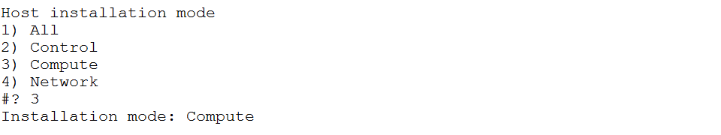
- 设置主机名
输入主机名将修改主机名，留空时保持当前主机名，并按<enter>确定。
- 选择管理IP
选择一个IP作为管理IP，并按<enter>确定。
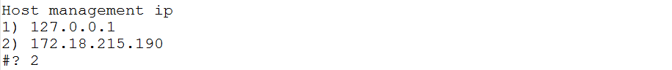
- 选择内部网络类型
- 选择内部IP（隧道IP）
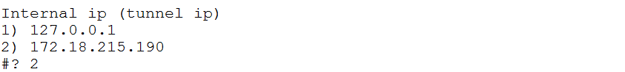
- 输入控制节点的管理和公共IP
- 配置Openstack的admin密码
输入一个不包含空格、不包含不可识别字符的口令，作为系统口令，并<enter>确定。安装程序使用此密码建立admin和demo两个租户。
- 选择是否支持Spice
- 计算节点安装proxy
- 安装镜像同步服务
- 设置镜像同步服务同步模式
- Interval：时间间隔模式，参数为>=2的正整数
- cron：定时模式，参数为0-23，24小时制
- 确认系统参数
确认后，并按<enter>确定。
- 系统安装进度显示
系统进入安装状态，屏幕显示安装进度，不同安装模式下，安装的内容不相同。
安装完成后，按照提示，重启服务器。
- 打补丁
进入安装脚本文件夹下/patchs，执行所有sh文件
- SSD挂载 （没有SSD固态盘的跳过这步）
SSD用于加速镜像加载时，需要把SSD分区挂到特定的目录中
假设SSD为/dev/sdb，按照创建分区、建立文件系统、挂载的过程，执行命令：
更改_base文件夹所属的用户组和用户。
重启服务器检查是否可以正常开机进入系统，如果fstab文件可能拼写错误，会无法卡机，提示开机挂载磁盘出错，需要按S跳过后进入系统检查上述挂载过程是否操作失误。
如果SSD用于RAID缓存，那么不需要指定加载到特定目录，由硬件缓存机制自动对数据缓存。

3 安装后工作

3.1检查openstack服务状态
确认服务已正常启动，在控制节点上root用户运行命令
nova-manage service list
查看各个服务状态，如下所示
Binary Host Zone Status State Updated_At
nova-consoleauth all internal enabled :-) 2014-12-26 10:17:37
nova-cert all internal enabled :-) 2014-12-26 10:17:37
nova-scheduler all internal enabled :-) 2014-12-26 10:17:37
nova-conductor all internal enabled :-) 2014-12-26 10:17:37
nova-network all internal enabled :-) 2014-12-26 10:17:37
nova-compute all nova enabled :-) 2014-12-26 10:17:37
如果状态显示为“xx”，那么此服务不正常.

3.2 WEB页面检查ganglia和Horizon是否安装成功
使用浏览器，打开http://<控制节点IP>:8088/ganglia
如果安装成功，那么会显示集群的监控信息，每个节点使用管理网络IP表示。
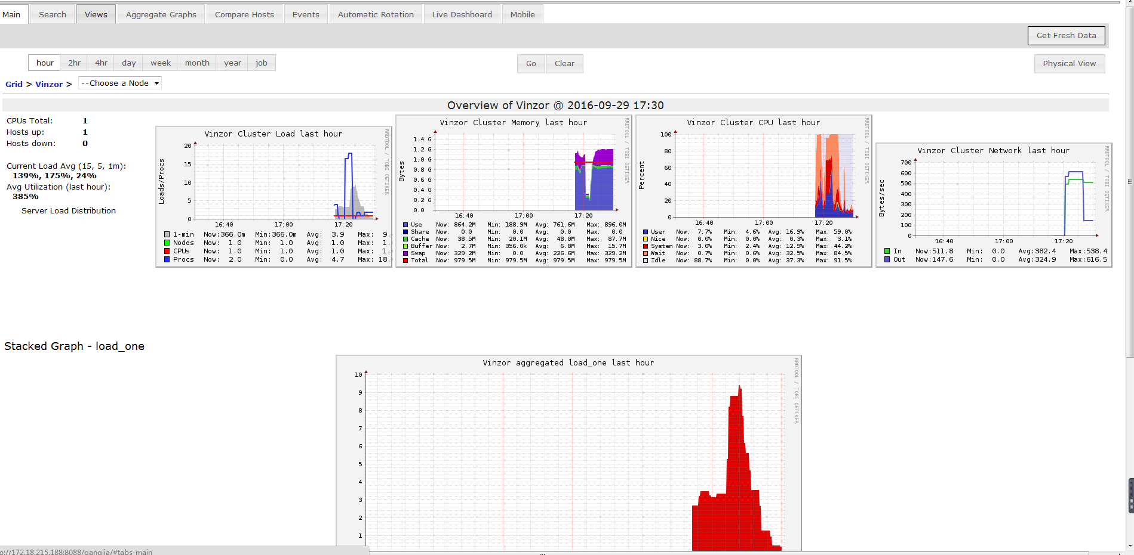
使用浏览器，打开http://<控制节点IP>:8088/horizon检查horizon是否已安装成功，如果安装成功，那么会显示登录界面。使用安装时候填写的admin及其密码可以成功登录。
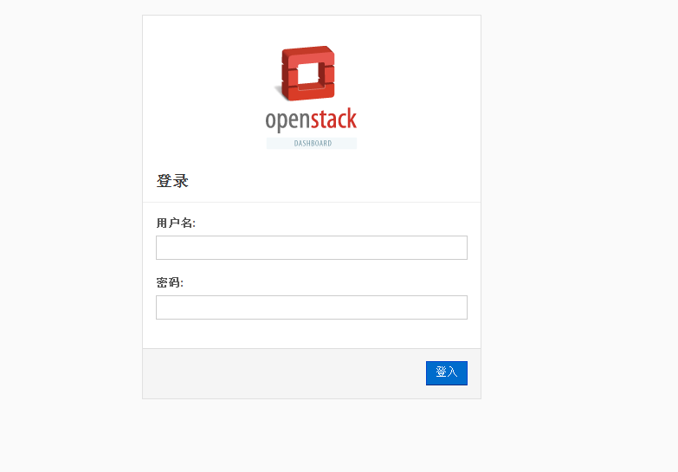

3.3 Horizon中创建虚拟机，分配浮动IP，可远程接入
在Horizon中使用上传的windows镜像创建一台云桌面，并且分配浮动IP，在web console中进入云桌面，如果分配的Floating IP所在的物理网络是可以上外网的，此时云桌面应该可以上外网。
云桌面的windows账户设置密码，使用终端自带的微软mstsc远程连接该云桌面，可接入使用。

3.4预留2台后续远程调试的云桌面
软件类别 | 名称
远程软件 | Teamviewer和向日葵
SSH | Xshell/putty
数据库 | postgres pgadmin3/mysql workbench
浏览器 | chrome
其他 | xftp/百度云管家
在admin项目下建立2台VM，并且两台VM都安装上述软件。使用的flavor大小建议使用1vCPU2GB内存即可，尽量少占用系统资源。

4 常见问题

4.1 IP地址更换
如果需要更换某个服务器的公有网络地址，首先控制节点在tools/目录下，运行命令
bash change_ip.sh
并根据提示，填写对应的参数。
IP地址更换后应重启服务器。
控制节点重启完成后，在tools/目录下，运行命令
bash change_endpoint.sh
并根据提示，填写对应的参数。重启服务器。
当更换控制节点IP时，其它所有的计算节点都需要运行一次更新网络地址的脚本。

4.2 虚拟机无法访问外网
虚拟网络的拓扑结构：在horizon上查看网络拓扑图，确定虚拟机所在的网络能够通过虚拟路由，并连接到一个外部网络中。虚拟网络中是否已配置了正确的路由和DNS，外部网络是否已正确配置了网关。
安全组规则：查看安全组规则，是否已允许虚拟机的icmp/tcp/udp等流量。
虚拟机网卡：查看虚拟机的网卡是否被禁用，查看虚拟机的防火墙设置。查看是否能正确获得IP、路由信息和dns服务器设置正确。
交换机的端口设置：需要停止该端口的IP过滤，某些交换机可能要设置为Truck模式，并允许端口使用混杂模式，使用neutron网络上由于通过隧道封装，相应的内部端口的mtu需要设置为1600，并将服务器网卡的mtu设置为1600（interfaces文件）
auto eth0
…
pre-up ifconfig eth0 mtu 1600

4.3 服务重启
service ntp restart
service rabbitmq-server restart
service apache2 restart
service keystone restart
service glance-api restart
service glance-registry restart
service nova-api restart
service nova-cert restart
service nova-compute restart
service nova-conductor restart
service nova-consoleauth restart
service nova-network restart
service nova-novncproxy restart
service nova-scheduler restart
service neutron-server restart
service neutron-plugin-openvswitch-agent restart
service neutron-l3-agent restart
service neutron-dhcp-agent restart
service neutron-metadata-agent restart

4.4 使用screen管理远程会话
在远程运行命令时，可能会出现网络中断而导致命令无法继续执行。screen工具可以处理这种场景，它建立一个screen会话，防止因为网络中断而导致会话中断。
登录后，查看已存在screen会话
screen -ls
如果会话已存在，那么可以连接到该会话，查看会话的情况
screen -r <会话名>
如果screen没有存在，那么新建一个screen会话，并指定名称
screen –S <会话名>
退出当前screen会话，并让会话继续执行
ctrl+a+d
强制退出当前screen会话，并中断会话
ctrl+d

4.5清理ganglia缓存的监控数据
在控制节点上，重启服务
rm -rf /var/lib/ganglia/rrds/
service ganglia-monitor restart
service gmetad restart
service apache2 restart
重启完毕后，原来的监控数据会清理掉

4.6 卸载openstack
小心，这个操作会清理掉整个运行环境！在 tools 目录下运行 uninstall.sh

4.7 ubuntu14.04.5支持root的ssh接入
由于安装UBUNTU14默认SSH不允许ROOT远程登录，需修改：vi /etc/ssh/sshd_config
把PermitRootLogin设置成yes，然后重启ssh服务：service ssh restart。

该命令会破坏SSD上原有的分区表，请确认之后再运行命令
该命令会破坏SSD上原有的分区表，请确认之后再运行命令

